INSTITUTO POLITÉCNICO NACIONAL
ESCUELA SUPERIOR DE COMPUTO

Estructuras de control
30/Septiembre/2024
Practica 2
Alumno:
Guzmán Celaya Fernando
Grupo: 1CV1
Unidad de aprendizaje:
Fundamentos De Programación

Desarrollo
- Se creo un código que comparaba dos números establecidos, usando la estructura de control if else
En este código se planteaba la base de uso de if else, donde se tenían dos número sse compara si uno era mayor que otro en caso de que no se compara de forma contraria y en caso de que esto no se mostraba que eran iguales
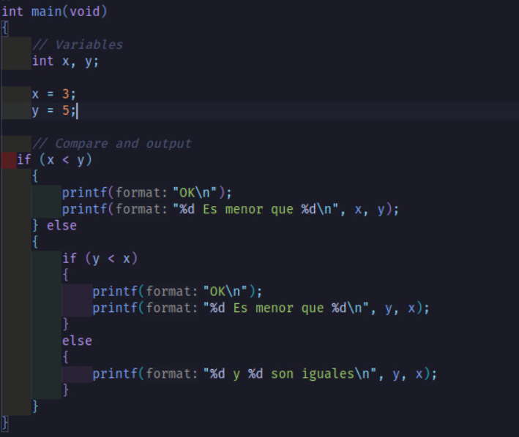
- Esta se compilo en la terminal usando el comando clang practica2.c -o ./ practica2.out
- Finalmente se ejecuto viendo que su funcionamiento era correcto
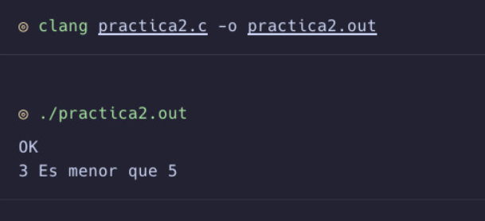
- Se mejoro el código implementando la capacidad de permitirle al usuario ingresar el valor de estos números dándonos la posibilidad de comparar distintos números sin tener que actualizar el código constantemente.
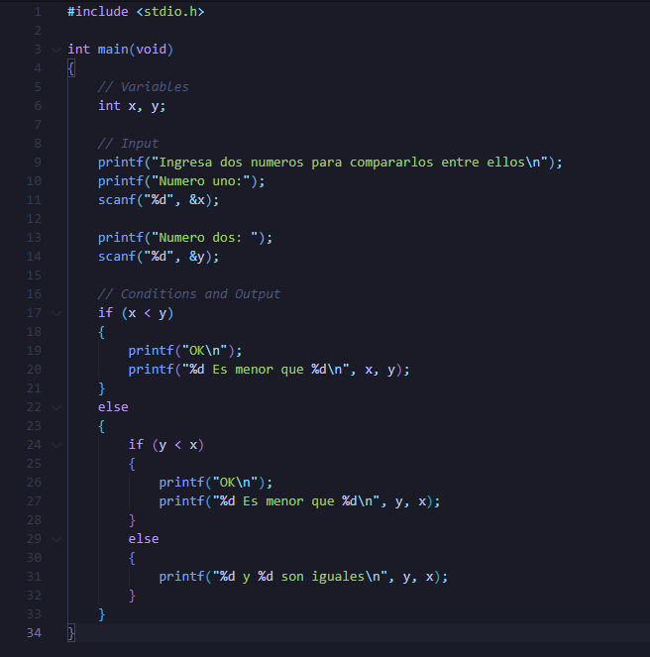
- Se compilo el código con el comando clang practica2.c -o ./ practica2.out
- Se ejecuto usando el comando ./practica2.out
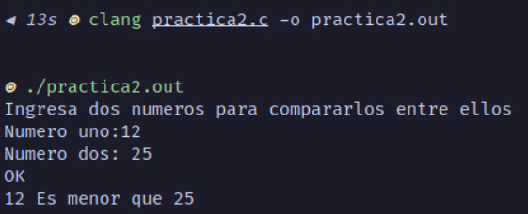
- Finalmente se realizó una función que recibía dos parámetros los cuales son los números que el usuario ingresa y se compara
- Por lo que se actualizo el código agregando el llamado a esta función y mandándole los números, esto con el fin de permitirle a los usuarios ingresar dos números que van a ser comparados y además esta función se puede utilizar en otras funciones.
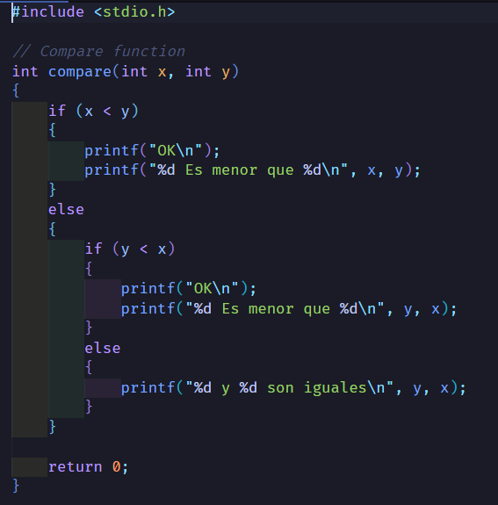
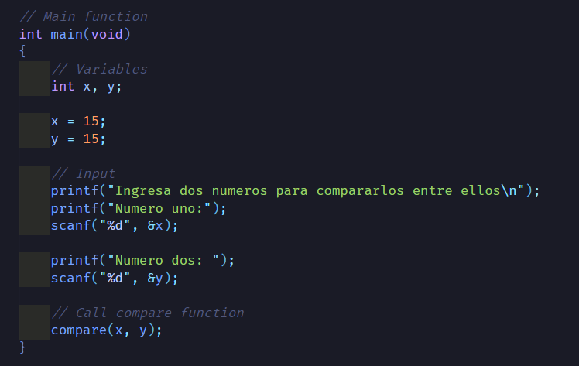
- Se compilo el código en la terminal usando el comando clang practica2.c -o ./ practica2.out
- Se ejecuto el código en la terminal usando el comando ./practica2.out, para comprobar si el funcionamiento era correcto se probo con los mismos números de la anterior ejecución dando el mismo resultado.

Conclusión
En conclusión, el programa que utiliza la estructura de control if-else para comparar dos números demuestra de manera efectiva cómo se pueden tomar decisiones basadas en condiciones específicas. Al evaluar si un número es mayor, menor o igual que el otro, el programa permite entender la lógica básica de la programación y la importancia de las comparaciones en la toma de decisiones. Este tipo de ejercicio no solo refuerza conceptos fundamentales, sino que también sienta las bases para la creación de programas más complejos que requieren lógica condicional.

